# Pengelolaan User

## User

Tambahkan kolom password & konfimasi password pada form tambah user. sebelum save cek dahulu apakah isi kolom password & konfirmasi password bernilai sama.

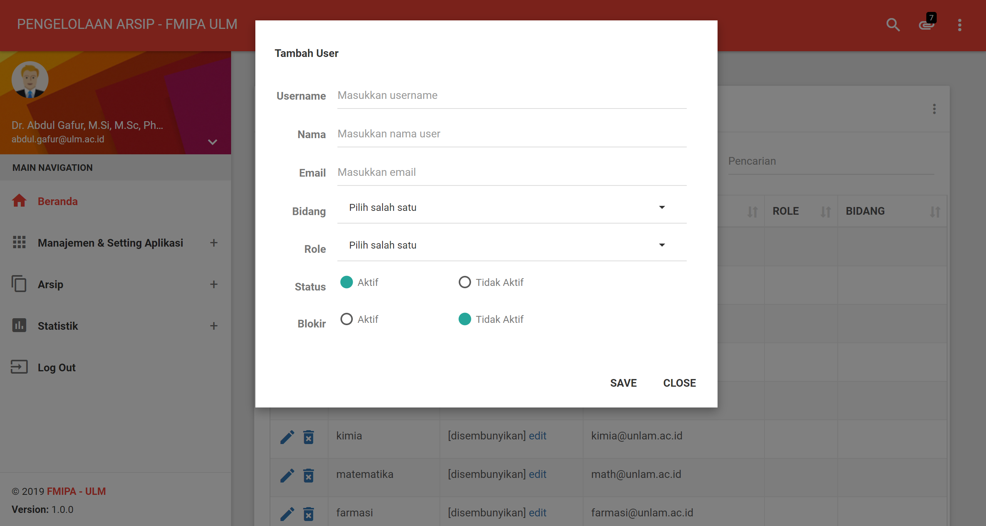

## Profile

Sesuaikan informasi pada lingkaran putih dengan informasi user yang sedang login. Tampilkan nama dan email.

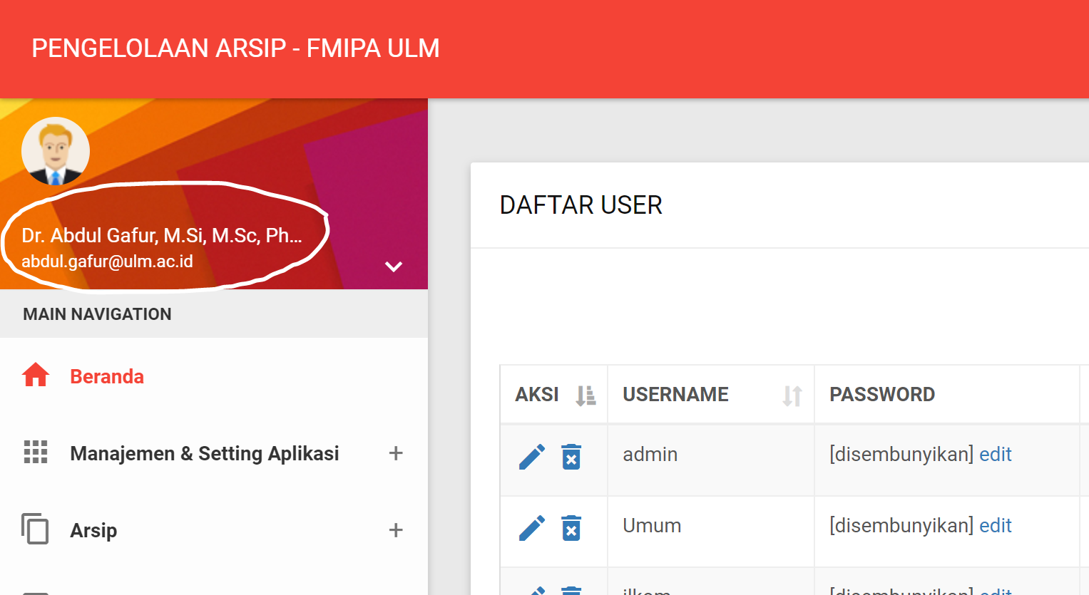

Tambahkan 1 menu dan halaman untuk mengelola profile user (seperti My Profile) yang sedang login, sehingga user dapat mengedit informasi diri sendiri seperti nama, bidang_id, email dan password. (tidak bisa ganti username).

# Arsip

## Unggah Arsip

url: <http://localhost/arsip/index.php/arsip/add>

Arsip yang diunggah “dimiliki” oleh user yang mengunggah. Tetapi user tersebut dapat memberikan hal kepada bidang/unit kerja dan user-user yang berada di dalam unit kerja tersebut.

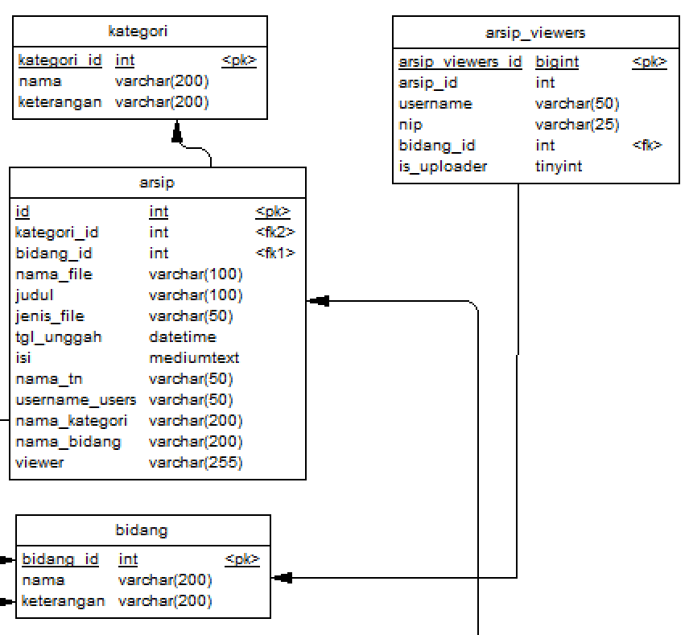

Tabel yang digunakan:

* Arsip

Kolom yang tidak digunak

| **No** | **Fungsi** | **Keterangan** | **Status** |
| --- | --- | --- | --- |
| 2 | Unggah Arsip | * Hanya dapat upload file pdf. * Upload file pdf ke folder uploads/pdf * Nama file tidak boleh ada spasi, diganti dengan _ (garis bawah). * Tambahkan penanda waktu di akhir nama file YYYYMMDDHHmmss. * kategori_id dipilih dr dropdownlist. Hanya dapat dipilih satu saja. * bidang_id tidak perlu ada di form, nilai langsung diisi sesuai dengan bidang_id user yang mengupload. * judul berbentuk textarea. * Tgl_unggah otomatis diisi, tidak perlu ada di form. * Nama_tn untuk sementara kosong, tidak perlu ada di form. * Username_users diisi otomatis dari informasi user yang mengupload. * Nama_kategori diisi otomatis berdasarkan nama kategori yang dipilih user. * Nama_bidang diisi otomatis sesuai dengan nama bidang dari user yang mengupload. * Viewer kosong. * Isi diisi dengan mengekstrak isi file pdf dengan engine OCR Tesseract.   Setelah file berhasil diupload, pengupload dapat menambahkan bidang atau user yg dapat melihat file. Jadi langkah ini adalah opsional (dapat dilewati).   * User dapat menambahkan user yang menjadi viewer file tersebut. * Data viewer akan disimpan pada tabel arsip_viewers. * Arsip_id adalah id dari file yang diupload. * Username adalah nama user yang dapat melihat file ini. kolom ini boleh kosong. Jika username diisi maka isi juga nilai pada kolom nip. * Bidang_id adalah id unit kerja/bidang yang dipilih. Jika bidang/user kerja dipilih, pengupload boleh tidak memilih user (atau kolom username boleh kosong). * Is_uploader untuk sementara dikosongkan. |  |

## Daftar Arsip

Saat halaman ini diakses oleh user, halaman menampilkan daftar arsip yang diupload oleh user yang sedang login tersebut (where username_users = user yang login). Data disorting berdasarkan tgl_unggah, tampilkan data yang terbaru.

Fitur sesuai tombol:

* Icon pensil 🡪 Edit data.
* Icon mata 🡪 melihat file. Tampilkan file pdf pada popup window atau modal.
* Icon download 🡪 download file.
* Icon delete 🡪 delete file, tapi user hanya dapat menghapus file yang dia upload saja (username_users = user yang login).

## Folder

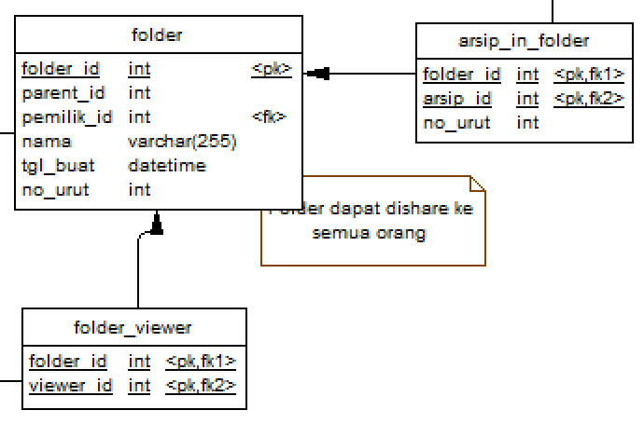

### Daftar Folder

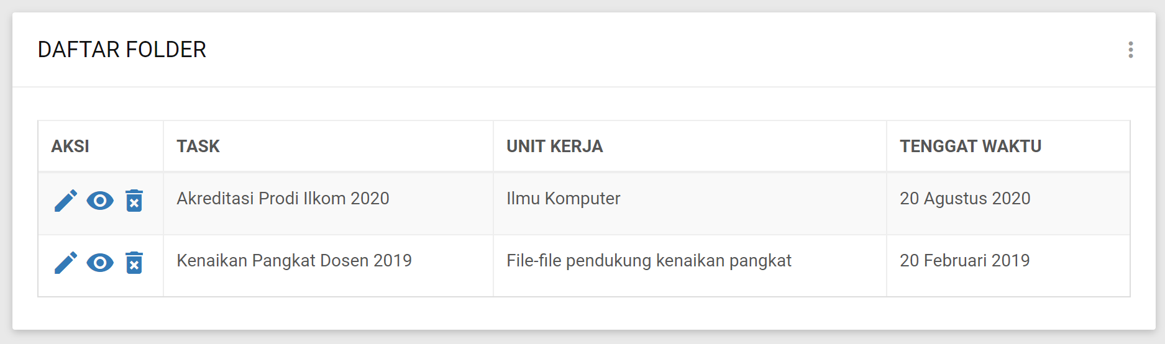

Tampilkan daftar folder yaitu data pada tabel folder yang parent_id = 0. Yang ditampilkan adalah:

* Nama folder (field nama)
* Pembuat folder (field pemilik_id), pemilik_id adalah username pada tabel users. Tampilkan nama username atau nama.
* Unit Kerja, sesuai dengan unit kerja pemilik_id.
* Tanggal Buat (field tgl_buat)
* Aksi seperti pada gambar di atas, yaitu: edit, detail, delete. Yang bisa menghapus folder adalah pembuat folder. Folder hanya dapat dihapus kalau belum memiliki anak, belum memiliki data arsip_in_folder.

Saat membuat folder, folder dapat dishare ke user lain atau dapat dilihat oleh user lain yang telah terdaftar pada tabel folder_viewer. Keterangan:

* Folder_id adalah folder_id (tabel folder) yang nilai parent_id=0.
* Viewer_id adalah username (tabel users).
  + Pemilihan nama user dilakukan dengan cara memilih unit kerja terlebih dahulu.
  + Pemilihan nama user dapat lebih dari satu, dan juga diberikan pilihan untuk dapat memilih semua user dari unit kerja tersebut.
  + User yang dipilih dapat dari beberapa unit kerja.

Contoh kasus pada kegiatan akreditasi fakultas, maka folder dapat dilihat oleh user dari unit kerja keuangan, kepegawaian, kemahasiswaan, serta dosen-dosen dari semua jurusan.

### Detail Folder

Jika icon mata diklik maka akan ditampilkan anak folder yang dipilih, yang ditampilkan dalam bentuk hirarki (seperti tree) atau seperti contoh di bawah.

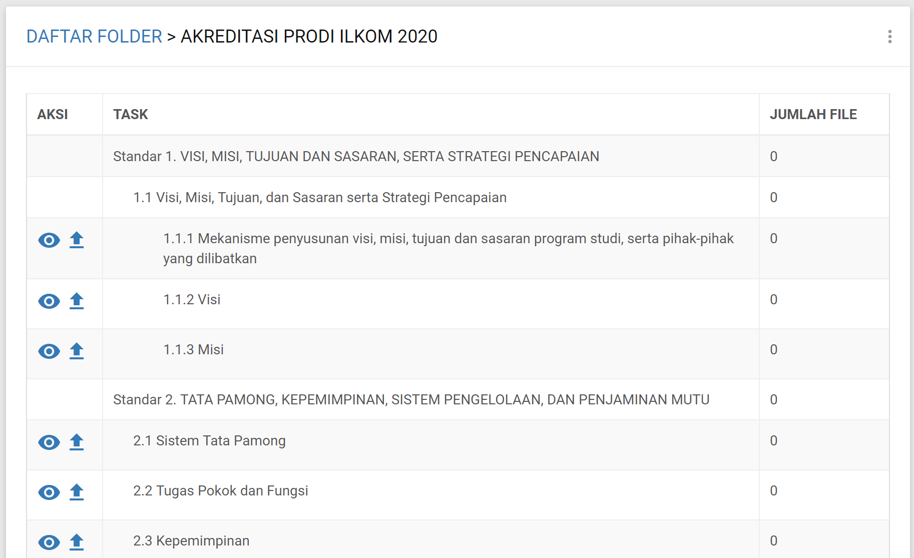

Folder yang tidak memiliki anak akan menampilkan icon aksi seperti pada kotak merah. Keterangan:

* Icon mata: menampilkan daftar file di folder yang dipilih.
* Icon upload: untuk sementara dihilangkan.

## Daftar Arsip (Update)

Tambahkan aksi pada setiap file untuk menambahkan file tersebut ke folder.